**009 산술 연산자 배우기(*, /, +, -)**

예 : select ename, sal, sal +3000

from emp;

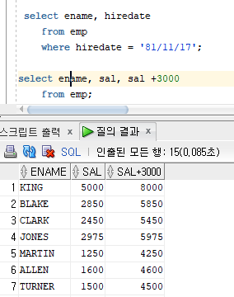

**문제 22. 이름과 연봉(sal*12) 을 출력하는데 컬럼명을 한글로 이름, 연봉으로 출력하시오!**

-> select ename as 이름, sal*12 as 연봉

from emp;

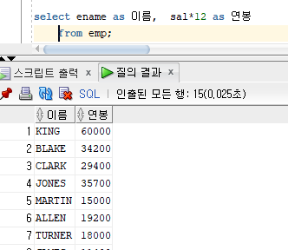

**문제 23. 위의 결과를 다시 출력하는데 연봉이 36000 인 사원들의 이름과 연봉을 출력하시오!**

-> select ename as 이름, sal*12 as 연봉

from emp

where sal*12 =36000 ;



-> select ename as 이름, sal*12 as 연봉

from emp

where 연봉 =36000 ;

: 실행되지 않는다.

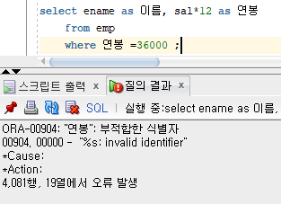

※ 설명 : 위의 SQL이 수행되지 않는 이유는 실행 순서 때문입니다.

코딩순서 : select -> from -> where

실행순서 : from -> where -> select

**문제24. 이름과 연봉을 출력하는데 연봉이 높은 사원부터 출력하시오!**

-> select ename as 이름, sal*12 as 연봉

from emp

order by 연봉 desc

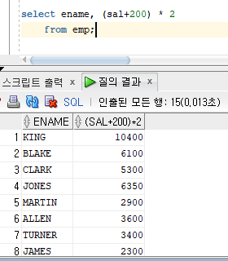;

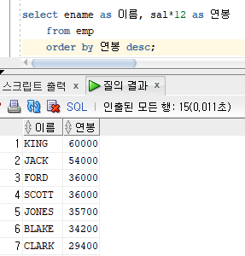

코딩순서 : select -> from -> order by

실행순서 : from -> select -> order by

**문제 25. 아래의 SQL 에서 더하기가 먼저 실행되게 하시오!**

-> select ename, (sal+200) * 2

from emp;

